

PRÁCTICA
1

Sistemas Informáticos
–

1
º DAM

PRÁCTICA 1: IDENTIFICACIÓN DE COMPONENTES.

- Fotografía la placa madre que te ha proporcionado el profesor, identificando cada uno de sus elementos principales:
  - Marca y modelo de placa base. Busca sus características y su manual en
Internet.
Marca: Gigabyte. Modelo de la placabase: GA-H110M-S2V
  - La BIOS y la pila.
BIOS: UEFI BIOS de Gigabyte. Pila: CR2032, voltaje 3V.

  - El chipset (Northbridge y Southbridge).
Esta placa utiliza una arquitectura moderna en la que el Northbridge está integrado en la CPU; el chipset H110 actúa como Southbridge (PCH).

  - El conector de la fuente de alimentación y el EPS (External Power Supply).
Conector ATX de 24 pines. Conector ATX12V de 4 pines.
  - El microprocesador.
CPU Support: 6th Intel Core Processors. Socket: LGA 1151
  - Ranuras de expansión y tipo.
1 ranura PCI Express x16 (PCIe 3.0)
  - Tipo y número de módulos de RAM.
DDR4. Ranuras: 2 módulos DIMM. Capacidad máxima: 32 GB (16 GB por ranura).
  - Conectores (de todos los tipos) para disco duro, CD, DVD o disquetera.
4 conectores SATA III 6 Gb/s
  - Conectores para el panel frontal (incluidos los conectores para USB’s), especificando cuál es cada uno.
F_USB30
  - Tipo y modelo de tarjetas integradas en la propia placa base (si las hay).
Permite utilizar una tarjeta gráfica integrada dependiendo del procesador (Intel).

- Haz también un esquema de los conectores del panel trasero, indicando cuál es cada uno.
1. PS/2 Teclado y ratón
2. VGA Vídeo analógico
3. DVI-D Vídeo digital
4. USB 3.0 2 puertos
5. USB 2.0 2 puertos
6.RJ-45/Red/Ethernet
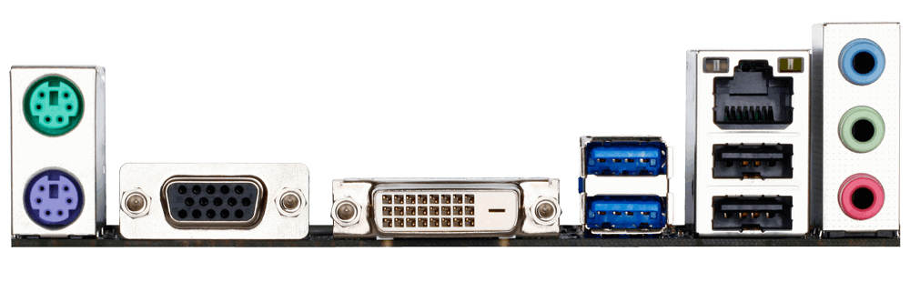
- Define brevemente (2 o 3 líneas), el nombre y para qué sirve cada uno de los elementos de la placa base que has numerado en el apartado 1.
1. Marca y modelo: Gigabyte GA-H110M-S2V. Identifica al fabricante y el modelo de la placa base, que conecta y comunica los componentes del ordenador.

2. BIOS: es el firmware que se ejecuta al encender el ordenador. Comprueba el hardware e inicia el sistema operativo.

3. Pila: es una pila de botón CR2032 de 3 V. Mantiene la hora, la fecha y la configuración de la BIOS cuando el ordenador está desconectado.

4. Chipset (Northbridge y Southbridge): el Northbridge tradicional está integrado en el procesador. El chipset Intel H110 actúa como controlador de las conexiones USB, SATA y otros periféricos.

5. Conectores de alimentación ATX y EPS: el ATX de 24 pines alimenta la placa base y el conector ATX12V de 4 pines suministra energía al procesador.

6. Microprocesador (CPU): es el componente que ejecuta las instrucciones y realiza los cálculos del ordenador. Se instala en el socket LGA 1151.

7. Ranuras de expansión: dispone de una ranura PCIe 3.0 x16 y otra PCIe 2.0 x1. Sirven para instalar tarjetas gráficas y otras tarjetas de expansión.

8. Ranuras de memoria RAM: tiene dos ranuras DIMM para memoria DDR4, con una capacidad máxima de 32 GB. La RAM almacena temporalmente los datos y programas que se están utilizando.

9. Conectores de almacenamiento: dispone de cuatro conectores SATA III para conectar discos duros, SSD SATA y unidades de CD/DVD. No tiene conectores IDE ni para disquetera. 10. Tarjetas integradas: incorpora sonido Realtek ALC887 y red Ethernet Gigabit Realtek. También dispone de salidas VGA y DVI-D para utilizar los gráficos integrados de un procesador compatible.

11. Conectores del panel trasero: incluyen PS/2, USB 2.0 y 3.0, VGA, DVI-D, RJ-45 y conectores de audio. Permiten conectar periféricos, monitores, Internet y dispositivos de sonido.

. 1

PRÁCTICA
1

Sistemas Informáticos
–

1
º DAM

- Responde a las siguientes preguntas.
  - ¿Qué es una placa base?, ¿de qué está compuesta físicamente?
Una placa base es el componente principal de un ordenador que conecta todos sus componentes, como el procesador, la memoria RAM, el almacenamiento y las tarjetas de expansión, permitiendo que se comuniquen entre sí. Físicamente, está compuesta por una placa de circuito impreso (PCB), fabricada con capas de material aislante y pistas conductoras de cobre. Sobre ella se encuentran el socket del procesador, las ranuras de RAM y expansión, los conectores de alimentación y almacenamiento, el chipset, los circuitos electrónicos y los puertos de conexión.
  - ¿Cuáles son los principales elementos que la componen?
Socket del procesador: lugar donde se instala la CPU. Chipset: controla la comunicación entre el procesador y los periféricos. Ranuras de memoria RAM: permiten instalar la memoria principal del ordenador. Ranuras de expansión: permiten conectar tarjetas gráficas, de sonido o de red. Conectores de alimentación: suministran energía a la placa base y al procesador. Conectores de almacenamiento: permiten conectar discos duros, SSD y unidades ópticas. BIOS/UEFI: firmware que comprueba e inicializa el hardware al arrancar. Pila CMOS: mantiene la hora y determinados ajustes de la BIOS. Puertos del panel trasero: permiten conectar USB, monitores, red, teclado, ratón y audio. Tarjetas y controladores integrados: proporcionan funciones como sonido, red y, en algunos casos, vídeo. Conectores internos: sirven para conectar ventiladores, puertos USB frontales y otros elementos de la caja.

  - Respecto a su forma y tamaño, ¿cuáles son los tipos más comunes?, ¿en qué se diferencian?
- ¿Qué son las ranuras de memoria?
- ¿Qué es el chipset? Diferencia entre Northbridge y Southbridge.
- ¿Qué es la BIOS?, ¿y la CMOS?
- ¿Qué son los slots o ranuras de expansión? Diferencia entre slots llamados PCI, AGP y PCI-Express. ¿Para qué se usan los diferentes PCI-Express?
- ¿Qué es la memoria caché?, ¿en qué aspecto afecta al conjunto del sistema?
- ¿Para qué sirven los conectores externos de la placa base? Identifica los más comunes e indica qué dispositivos suelen conectarse a cada uno.
- ¿Para qué sirven los conectores internos de la placa base? Identifícalos e indica qué dispositivos suelen conectarse a cada uno.
- ¿A qué se llama conector eléctrico en un ordenador?
- ¿Por qué hay una pila o batería en la placa base?

Para responder a las anteriores cuestiones, puedes apoyarte en los siguientes enlaces:

http://www.conozcasuhardware.com http://www.pchardware.org
http://www.duiops.net/hardware/placas/placas.htm

- Visita las web oficiales de los principales fabricantes de placas base y mantente al día con las novedades aparecidas recientemente en el mercado. Anota lo más destacado de cada una de ellas.

Asus: http://www.asus.com/es
GigaByte: http://es.giga-byte.com
Intel: http://www.intel.es
Msi: http://es.msi.com

. 2

